МИНОБРНАУКИ РОССИИ

Федеральное государственное бюджетное образовательное учреждение высшего образования

НИЖЕГОРОДСКИЙ ГОСУДАРСТВЕННЫЙ ТЕХНИЧЕСКИЙ

УНИВЕРСИТЕТ им. Р.Е.АЛЕКСЕЕВА

Институт радиоэлектроники и информационных технологий

Кафедра информатики и систем управления

«Реализация пошаговых блок-схем алгоритмов»

ОТЧЁТ

По лабораторной работе № 2

по дисциплине

Информатика и компьютерные технологии

РУКОВОДИТЕЛЬ:

Степаненко М. А

________________ ____________________

(подпись) (фамилия, и.,о.)

СТУДЕНТ:

Кочетков Г. Ю.

________________ ____________________

(подпись) (фамилия, и.,о.)

22-ИВТ-4

______________________

(шифр группы)

Работа защищена «___» ____________

С оценкой ________________________

Нижний Новгород 2022

**Задача**:

Построить максимально подробную блок-схему алгоритма решения задачи по вариантам.

|  |  |
| --- | --- |
| № Варианта | Алгоритм |
| 23 | В тексте, состоящем из латинских букв, подсчитать число гласных букв. |

**Результат выполненной работы:**

Алгоритм на алгоритмическом языке:

алг СчетГлас

нач

лит text, letters

цел counter, text_size, letters_size

letters = “AaEeIiOoUuYy”

ввод text

text_size = длин(text)

letters_size = длин(letters)

цел i, j

нц для i от 0 до text_size

нц для j от 0 до letters_size

если text[i] == letters[j]

то counter = counter + 1, кц

все

кц

кц

вывод counter

кон

Данный алгоритм на языке C++:

#include <iostream>

using namespace std;

int main()

{

string letters, text;

int counter, text_size, letters_size;

letters = "AaEeIiOoUuYy";

getline(cin, text);

counter = 0;

text_size = text.size();

letters_size = letters.size();

for (int i = 0; i < text_size; i++)

{

for (int j = 0; j < letters_size; j++)

{

if (text[i] == letters[j])

{

counter++;

break;

}

}

}

cout << counter;

return 0;

}

Блок-схема данного алгоритма:

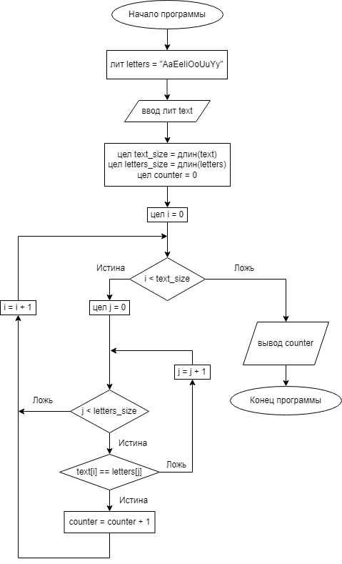

Вывод: в ходе проделанной работы я научился создавать алгоритмы и строить подробную блок-схему по ним используя сервис app.diagrams.net